中贵线K466+500m滑坡
监测方案

地矿眉山工程勘察院
二〇一九年五月

中贵线K466+500m滑坡
监测方案

编 制：颜 廷 巍

审 核：李 杰

审 定：钟 东

院 长：周 明 伟

地矿眉山工程勘察院
二〇一九年五月
目录
1 灾害点基本情况 1
1.1滑坡概况 1
1.2滑坡基本特征 1
1.2.1滑坡边界与规模 1
1.2.3滑坡变形特征及稳定性 2
2 工作依据 3
3 监测方案设计 4
3.1目的与任务 4
3.2监测等级 5
3.3监测内容 5
3.3.1监测内容及手段 5
3.3.2监测系统组成 9
3.4监测工作布设 10
3.4.1监测周期与频率 10
3.4.2监测点布置 11
3.4.3监测工作量 12
4 施工设计 15
4.1土建施工设计 15
4.1.1 GNSS一体化地表位移施工设计 15
4.1.2 降雨量监测装置安装施工设计 20
4.1.3管道应力应变监测装置安装施工设计 22
4.2设备保护设施 25
4.2.1 设备防雷接地 25
4.2.2 电源保护 25
4.2.3 传感采集通道及通信通道的保护 25
4.2.4 地电位反击通过接地体入侵的保护 26
4.2.5 设备安全防护 26
5 自动化监测反馈及信息管理 26
5.1 监测数据分析 27
5.2 预警阀值设置 27
5.3 监测数据实时查询 29
5.4 监测数据信息发布 30
5.5 预报警处置 30
6 监测项目管理 31
6.1项目组织机构 31
6.2 质量管理 32
6.2.1 质量目标 32
6.2.2 质量管理及质量标准 32
6.2.3 质量管理的措施 32
7 监测系统的运行与维护 33
8 监测应急预案 34
8.1监测应急措施 34
9 费用预算 35

1 灾害点基本情况

1.1滑坡概况
中贵线K466+500m滑坡位于甘肃省陇南市礼县盐官镇三江口村，地理坐标：东经105°31'08"，北纬34°16'07"。管道从滑坡后部横穿而过，与主滑方向呈50°斜交。2014年该处滑坡出现明显的变形迹象，威胁管道安全，随后业主单位针该滑坡及时采取了治理措施，在管道西侧设置了两排共计13根抗滑桩，桩截面1.0×1.2m，第一排6根，第二排7根，桩长6-8m，共计13根。施工时坡体上裂缝均已用粉质黏土进行夯填。施工完后，随着近几年降雨，滑坡下部，临近治理工程区以及滑坡后缘陡坎处均有一定的裂缝产生。

1.2滑坡基本特征

1.2.1滑坡边界与规模
中贵线K466+500m滑坡平面形态呈圈椅状，滑坡后缘以斜坡陡坎为界，两侧边界以滑动时剪切裂隙为界，前缘剪出口位以黄土冲蚀沟为界，滑坡体所在坡面地形起伏不大，自然坡度约15°-30°，坡向260°，滑坡体纵向斜长35m，横向宽55m，平均滑体厚3.0m，总体积约0.6×10⁴m³，属小型滑坡。(照片1.2-1)。
该滑坡坡面在纵向上，呈阶梯状，阶坎高0.5-2.5m，滑坡滑体以马兰黄土为主，滑带为土体内软弱带，根据现场调查分析，该滑坡为一沿土体内软弱带滑动的浅层土质滑坡。

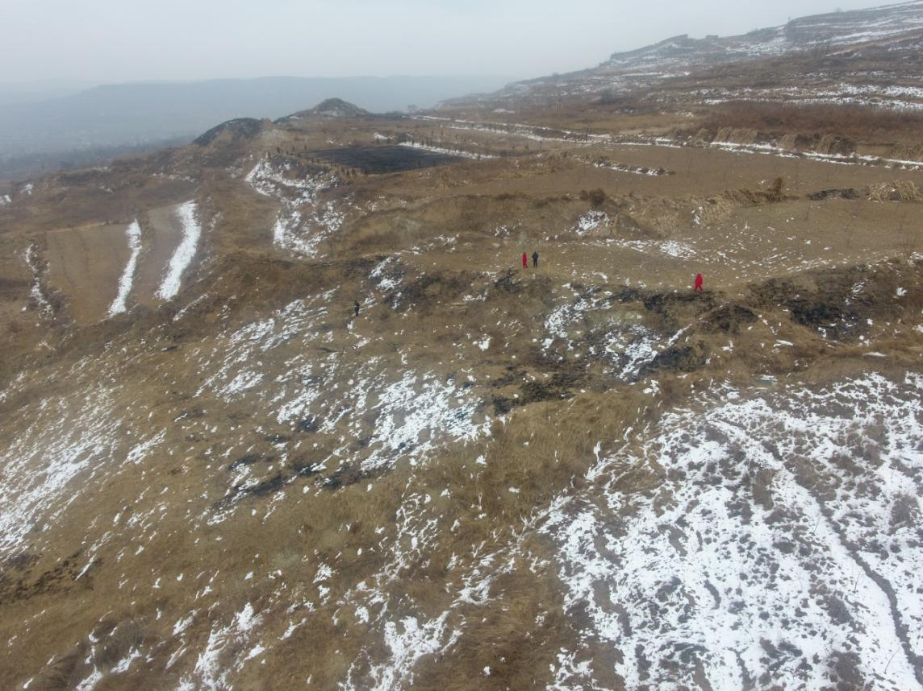
工程治理抗滑桩区
滑坡范围
天然气管道
裂缝1
裂缝2
照片1.2-1 滑坡全貌

滑坡区属构造剥蚀低中山斜坡地貌，上陡下缓，滑坡区内敷设天然气管道长约30m，管道顺斜坡斜向敷设。滑坡滑向153°，坡度25～40°，纵向长约60m，宽25m，厚3～5m，方量6000m³，为小型滑坡，平面上呈“月”字形，剖面形态整体呈折线形。

1.2.3滑坡变形特征及稳定性
通过现场踏勘测绘，滑坡主要由粉质黏土构成。滑坡区以耕地为主，大部分裂缝均被覆盖，现场只发现两条裂缝。两条裂缝长约8-15m，宽1-3cm，均垂直滑坡主滑方向，为拉张裂缝。
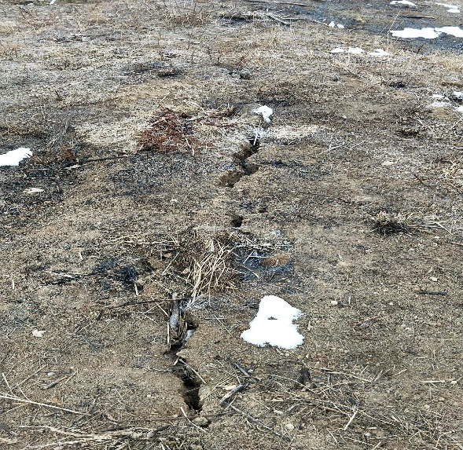  主滑方向 | 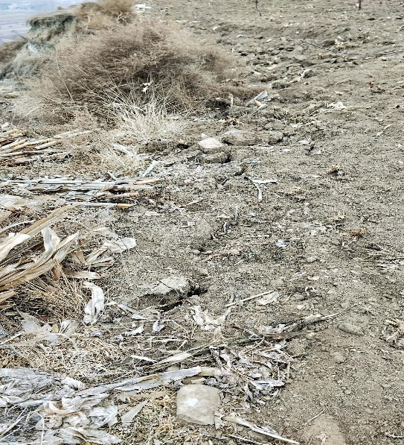  主滑方向
裂缝1 滑坡抗滑桩下部拉张裂缝 | 裂缝2 滑坡后缘拉张裂缝

该滑坡由于已实施治理工程，现目前坡体上发育的两条裂缝一条位于治理工程下部（滑坡中部区域），一条位于治理工程后部（滑坡后缘区域）。根据现场调查分析，该滑坡为一牵引式滑坡，由于在滑坡中部实施了治理工程，而滑坡前部、中前部未进行支挡，同时滑坡前缘发育冲沟，临空较好，受降雨影响。滑坡中前部（支挡工程下部区域）土体具有变形失稳的可能，故导致在治理工程下部产生拉长裂缝。
对于滑坡后缘的变形裂缝，一方面可能是由于滑坡中部进行支挡后，滑坡体得到了支撑，滑坡后部受趋稳趋势影响形成的，另一方面可能受滑坡后缘陡坎影响，黄土垮塌形成，也有可能是治理工程未能达到预期目的所形成，根据目前收集资料，不能明确裂缝形成原因，明确滑坡目前状态。以确定管道的安全运行情况。

2 工作依据
本次监测主要采用以下法律及技术标准执行：
（1）《中华人民共和国石油天然气管道保护法》中华人民共和国主席令第三十号；
（2）《地质灾害防治条例》国务院令第394号；
（3）《油气管道地质灾害风险管理技术规范》SY/T 6828-2011；
（4）《崩塌、滑坡、泥石流监测规范》（DZ/T 0221—2006）；
（5）《滑坡、崩塌监测测量规范》DZ/T0227-2004；
（6）《精密工程测量规范》GB/T15314-94；
（7）《全球定位系统（GPS）测量规范》GB/T18314-2009；
（8）《中、短程光电测距规范》GB/T16818-2008；
（9）《建筑物电子信息防雷设计规范》（GB50343-2004）；
（10）《数据通信基本型控制规程》（DL5002）；
（11）《地质灾害深部位移监测技术规程》（T/CAGHP 052—2018）（试行）；
（12）《降雨量观测规范》（SL21-2006）；
（13）《工程测量规范》GB/T50026-2007；
（14）《建筑变形测量规范》JGJ 8-2007；
（15）《地面沉降水准测量规范》DZ/T 01554-95；
（16）《三角测量电子记录规定》CH/T2005-1999；
（17）《地面沉降监测技术要求》DD2006-02；
（18）《测绘成果质量检查与验收》GB/T24356-2009；
（19）《UNAVCO 基准站建立规范》（国际UNAVCO组织）；
（20）《IGS基准站建立规范》（国际IGS委员会）；
（21）《电气装置安装工程施工及验收规范》（GB50254-96～GB50259-96）
（22）《电气装置安装工程接地装置施工及验收规范》（GB50169-92）
（23）《四川省地质灾害治理工程概（预）算标准（修订）》。

3 监测方案设计

3.1目的与任务
（1）针对地质灾害点具体特征、影响因素，建立较完整的监测剖面和监测网，使之成为系统化、立体化的监测系统；
（2）实时对滑坡区的降雨量、地表位移等进行监测，建立管理平台，对数据进行实时分析，并进行预测预报，将可能发生的危害降到最低限度；
（3）实时了解灾害体的安全状况，以便及时采用相应的管理措施；
（4）通过对监测数据的分析，判断该滑坡的稳定状态、发展趋势，及时按相关规定预报灾害可能发生的时间和强度，为管理部门提供决策依据；
（5）对比分析不同条件下的监测数据，进一步预测滑坡的变形趋势，为滑坡防治工程变形分析及治理工程防治效果检验提供准确的基础数据，确保管道的安全运营。

3.2监测等级
该滑坡已完成工程治理，治理工程设防等级为II级。按照《山区油气管道地质灾害监测预警技术方案》表1的规定，该滑坡的监测等级为II级。

3.3监测内容

3.3.1监测内容及手段
根据《关于统计需要安装自动化监测设备的地质灾害点及其他风险点的通知》要求，本次滑坡监测工作采用自动化监测，自动化监测是一个功能强大并能真正长期用于结构损伤和状态评估，满足位移监测的需要，同时又具经济效益的结构健康安全监控系统。
本滑坡已有治理措施，但目前局部仍有裂隙发育，根据现场调查情况，拟采用一体化GNSS地表位移监测、一体化雨量自动监测、管道土压力监测及管道应力应变四种监测手段。
（1）地表位移监测
通过滑坡地表位移监测，获取滑坡地表变形情况，分析滑坡的变形阶段及发展趋势，为滑坡稳定性评价及监测预警提供数据支撑。
地表位移监测采用GNSS（Global Navigation Satellite System，全球卫星导航定位系统）监测站，对监测点的水平方向和垂直方向的位移开展自动测量。另外在滑坡区之外稳定区域设置 GNSS 基准站。
通过数据传输系统将同一时刻的 GNSS 基准站及 GNSS 监测站的原始观测数据发送到数据中心，由专业变形监测软件对数据进行自动解算处理，得到监测点实时的毫米级坐标值。
GNSS一体化地表位移监测站支持芯片级多路径抑制，以便用户实时掌握被监测体的瞬时形变情况，可满足用户实时掌握被监测体瞬时形变的需求。
产品采用宽温、全封闭式设计，外置接口均采用航空型接头，可有效的实现抗高温、防尘、防电磁干扰、防腐蚀等，在各种恶劣的现场环境下均能持续稳定工作。通讯方式采用内置4G，能够直接上传数据到网络平台。内置LORA数传，可以将数据汇集到路由器，通过路由器上传数据到网络平台。
表3.3-1 设备主要技术参数
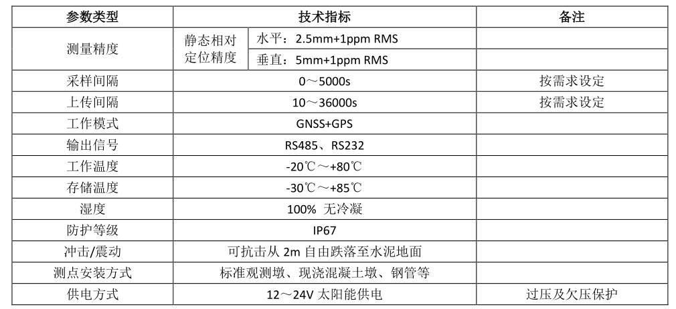
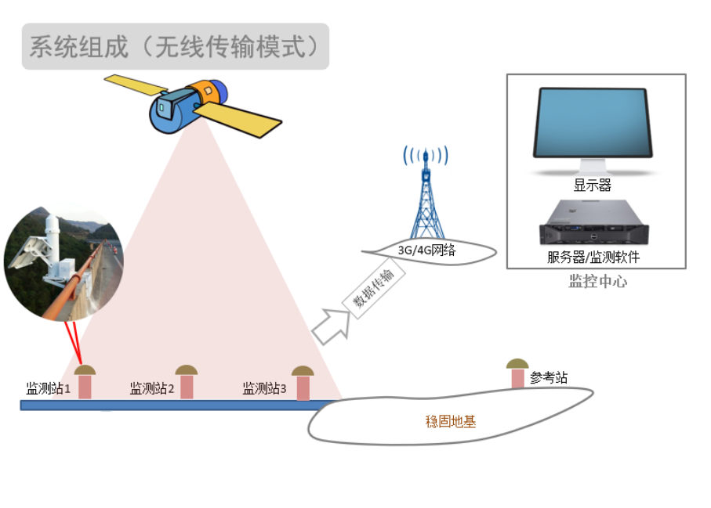
图3.3-1 GNSS位移监测工作示意图

（2）管道应力应变监测
采用应力应变自动化监测系统对管道应力应变进行监测，通过实时监测掌握管道受力及应变情况，确定滑坡对管道的危害性；为是否启动应急抢险提供依据；通过管道受力及变形情况制定行之有效的抢险方案，确保管道安全运营或将损失降至最低。
①传感器
为适应恶劣环境下监测的稳定性和可靠性，应变计设计选用英国ST1型应变计，量程3000με。可以测量管道在弹性变形区间内的应力变化（X80管线钢弹塑性变形起点处的应变为2600με），进而满足管道强度校核要求。ST1型应变计体积小，加装保护罩后易于隔绝外部载荷的挤压、易于防腐处理，能够避免由于土体位移剪切而造成的传感器失效，长期稳定且耐久性好的要求；可采用储能式焊机焊接在管体金属表层，避免因焊接产生熔池。本项目使用21支振弦应变计。
ST1型应变计技术参数
1）量程范围：3000με
2）精确度：≤2% FSR
3）稳定性：≤0.1%FS
4）线性度：≤2% FSR
5）工作温度：-20℃～80℃
图3.3-2 振弦式应变计
6）尺寸：长65mm*宽13mm*高6mm
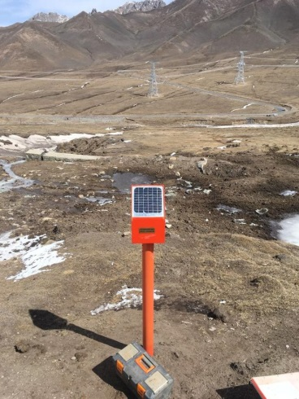
②采集传输设备
分布式采集系统是一种分散采集、集中管理的系统，其布局灵活、扩展方便，结合管道线性展布的特点，为避免大量的布线作业、减少了传输距离、提高系统的抗外界干扰能力，在能明确预计管道易出现受力集中的管段设计采用分布式采集设备。采集传输设备设计采用我公司专利KLHA-OP-SQW-MCU8野外一体化监测桩，KLHA-OP-SQW-MCU8野外一体化监测桩是全自动管道地质灾害监测设备，由采集设备、避雷设施、太阳能供电系统、无线传输设备、支架五大部分组成，具有体积小、集成度高、可靠性高、耗电量小等特点。本项目使用6套KLHA-OP-SQW-MCU8野外一体化监测桩。
图3.3-3 野外监测桩
其主要功能：
- 能满足自动、连续、实时数据采集与传输；
- 数据采集频率可根据监测分析要求设置不同的采样频率；
- 与传感器精度相匹配，满足前向测量精度要求；
- 集成化程度高，便于统一管理控制；
- 耐久性好、性能稳定、抗干扰性强；
- 可使用12V太阳能直流电源供电；
- 采集软件支持远程传输数据及维护，具有远程配置功能；
- 以表格形式存储的数据带有时间标记和记录标号。
（3）降雨量监测
对滑坡区实施降雨量自动化监测，为滑坡稳定性影响因素分析提供依据；辅助滑坡的变形分析；为监测预警条件、预警阀值的动态调整提供依据。
降雨量监测采用自动化翻斗式雨量计，系统概述：翻斗式雨量计自动化程度高，获取降水量的及时性强，降雨量资料易于保存和传输，翻斗式雨量计测量雨强范围为不大于4.0mm/min，最小分辨率为0.1 mm。具有抗干扰能力强，全户外设计，测量精度高，存储容量大，方便组网，全自动无人值守，运行稳定，响应时间快，串口输出，方便用户直接通过PC或外接仪器进行测量等特点。
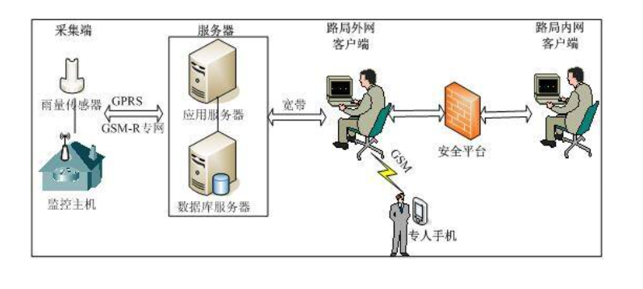
图3.3-4 一体化雨量监测系统工作原理
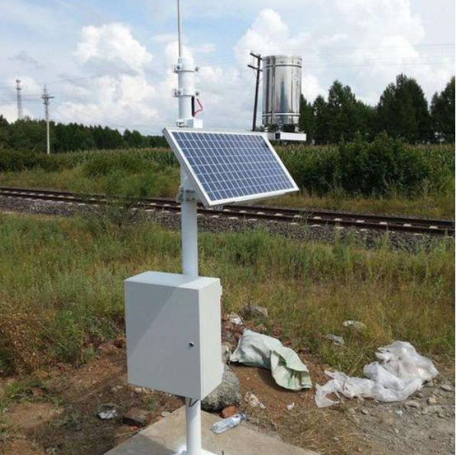 | 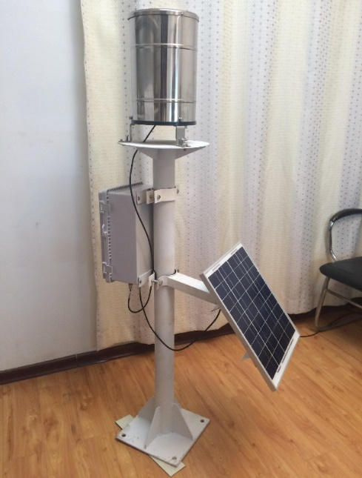
图3.3-5 一体化雨量监测仪器

表3.3-2 雨量计主要技术参数
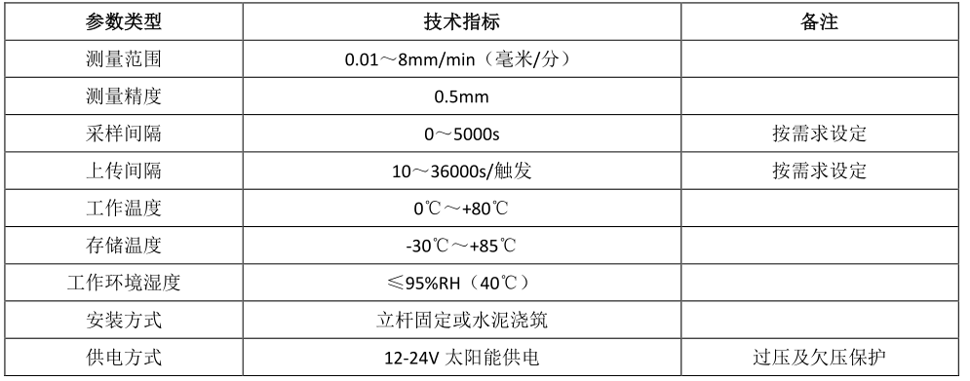

3.3.2监测系统组成
监测系统由传感器系统、数据采集系统、数据传输系统、电源系统、防雷系统、电缆、系统软件、报警系统及辅助系统等组成。
表3.3-3 监测系统组成
系统架构 | 项目 | 相关设备 | 备注
传感器系统 | 地表位移监测 | GNSS接收机
 | 管道应力应变监测 | 应变片
 | 降雨量监测 | 翻斗式雨量计
数据采集系统 | DTMCU采集单元、CRMCU采集单元、LS无线传感采集系统
传输系统 | 2G/3G/4G/Zigbee/wifi/卫星/无线传输/光纤
电源系统 | 就近引设电源/太阳能/蓄电池
防雷保护及接地 | 电源防雷 | 电涌防护
 | 信号接入保护 | 过压保护
 | 数据传输 | 专用防雷接地线连接
系统电缆 | 多芯屏蔽电缆
数据处理与分析系统 | 监测主机 | PC机、服务器、手机
 | 监测软件 | 具有实时监测功能的软件
报警系统 | 自动声光报警、短信报警
其他可选设备 | 分布式光纤传感系统 | 应变传感光纤、光纤解调分析仪
 | 视频辅助监控系统 | 高清摄像机

3.4监测工作布设

3.4.1监测周期与频率
目前该滑坡已进行工程治理，但治理范围较小，且治理后滑坡后部管道埋设区附近（抗滑桩后部）仍然在发生蠕动变形，为全面了解滑坡滑坡治理工程的防治效果及滑坡对管道的影响，确定本次监测工作的监测周期为2个水文年（2个水文年内滑坡经治理过后的应力调整将完成，若防治效果良好，滑坡的将逐渐趋于稳定）。
对于需要设置监测频率的自动化采集仪器，数据根据现场布设的采集设备进行监测数据的获取，并采用 4G 或北斗传输的方式与后台系统进行数据通信。后台系统采用西南管道公司已建成的“管道沿线地质灾害监测与预警平台”进行展示和预警分析、预报发布等。监测频率根据滑坡不同预警等级设置不同的采集监测频率，遇异常情况，监测频率可根据滑坡变形情况进行远程实时调整。
表3.4-1 在线监测频率表
序号 | 预警状态 | 监测频率 | 对应滑坡变形阶段 | 备注
1 | 正常 | 4小时/次 | 蠕动变形
2 | 关注级 | 2小时/次 | 等速变形
3 | 警示级 | 1小时/次 | 加速变形 | 降雨期间可加密至0.5小时/次
4 | 警报级 | 0.5小时/次 | 临滑阶段 | 监测区日照充足，通讯信号良好，降雨期间可加密至0.1小时/次
监测报警依据《崩塌、滑坡、泥石流监测规范》（DZ/T0221－2006）的规定，按照附录F进行预警。变形划分为Ⅰ蠕动变形、Ⅱ等速变形、Ⅲ加速变形、Ⅳ临滑阶段，由曲线可以看出，当曲线陡而上扬时趋于临滑阶段，即可发出滑坡预警。
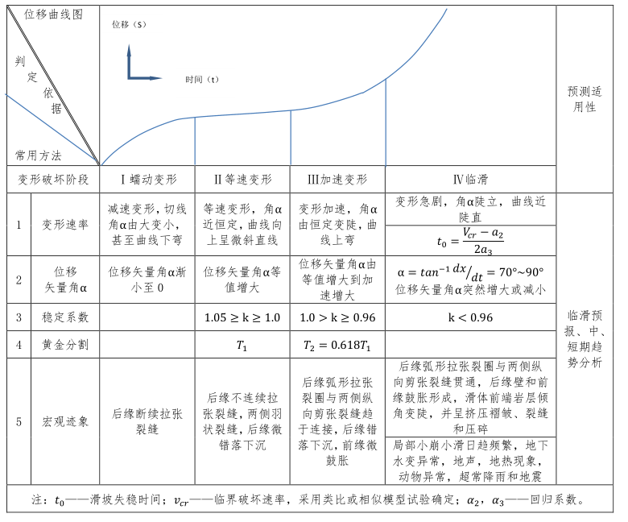
图3.4-1 滑坡变形阶段分析常用方法

3.4.2监测点布置
1）GNSS监测点及基准点布置
根据现场踏勘结果，本方案设计GNSS地表位移自动监测点位布置情况如下：
（1）GNSS地表位移监测点为监测区域内的地表外部变形的特征点，计划全网共布设3个GNSS监测点，1个GNSS基准点，位置布设示意图见图3.4-1。
（2）G1位于滑坡上部裂缝的外侧，用于监测滑坡后部的地表位移；
（3）G2位于管道上方土体表面，用于监测管道上方土体的变化情况，并监测滑坡的整体变形情况；
（4）G3位于抗滑桩下部裂缝的外侧，用于监测滑坡下部地表的变形情况；
（5）G1、G2、G3三个地表位移监测点形成纵向剖面，全面反映滑坡的变形发展情况；
（6）监测基准点K1位于滑坡对岸的耕地内，周围视野开阔，无滑动变形迹象，监测墩置于稳定岩土体之上，稳定性好。
2）管道应力应变监测点布置
本次监测拟布设2处管道应力应变监测站。为科学合理布设监测截面，最大限度控制最危险管段，本方案结合现场实际情况及管道竣工图，使用数值分析方法分析管道在可能的土体荷载作用下的应力状态，确定管道受力集中位置，据此设定管道应变监测截面。
数值分析模型考虑了真实的管道位形，包含该管段施工图中所有冷、热弯头，管道直径 608mm，管道壁厚 15.3mm，管道冷弯半径为 40D，热弯半径为 6D， 管材为 X80。考虑钢材弹塑性变形，采用 Ramberg-Osgood 本构模型。单元尺寸满足《GB 50470-2017 油气输送管道线路工程抗震技术规范》中“最大单元尺寸不大于 1 倍管道直径”的要求。
管道受力分析时考虑两种工况条件：分别为只有温度、压力作用和温度、压力、土体位移共同作用，通过两种工况下数值分析为确定监测截面位置提供支撑。在此，温度、压力分别按照 10℃、10MPa 考虑。鉴于现场调查时未见土体明显变形迹象，因此在进行数值分析时假定管道周边土体最大位移量为 0.3m，管周土体位移按照四次曲线分布，将土体位移分解为 X、Y、Z 各方向的土体位移分量，加载于管道上进行数值分析。
3）降雨量监测点布置
本次监测拟布置降雨量监测站1座，位于GNSS监测基准站处，用于监测滑坡区降雨情况，并结合滑坡变形监测数据分析滑坡的变形情况、诱发因素及诱发条件等，为滑坡排水工程设计提供依据。

3.4.3监测工作量
本次监测工作主要工作量表如下：

表3.4-1 监测工作主要工作量表
项目 |  | 单位 | 数量 | 备注
监测设备与软件 | GNSS一体化监测基准站 | 台套 | 1
 | GNSS一体化监测站 | 台套 | 3
 | 管道应力应变监测 | 截面 | 2
 | 一体化雨量监测站 | 台套 | 1
 | 数据接收前置机 | 台 | 1
 | 联动指挥机 | 台 | 1
 | 数据处理、分析软件 | 套 | 1
 | 设备通讯费 | 月 | 24
 | 探槽开挖（埋设基座及应变片） | m3 | 56
 | 木模板 | m2 | 10
 | C20混凝土 | m3 | 8
 | 橡胶管 | m | 30

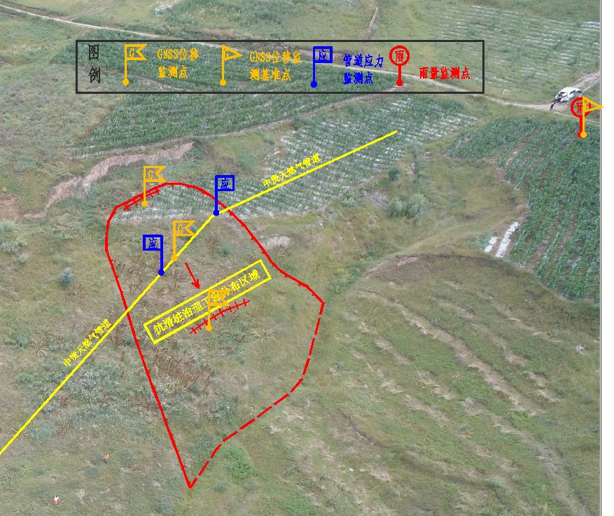
图3.4-2 监测点平面布置图

4 施工设计

4.1土建施工设计

4.1.1 GNSS一体化地表位移施工设计
1） 一般规定
（1）各类监测点应符合设计位置要求,其平面位置允许偏差±0.5m， 当实地情况与设计有较大变化时，按实际布置（一般允许在设计平面位置 5m范围内调整）并征得设计同意。
（2）各类监测网点的基础设施必须稳固牢实，保证监测仪器及附属设备的正常安装，并符合相关设计要求。
（3）施工工艺要符合相关行业技术要求。
（4）各类监测网点需保证现场通讯及通信网络的畅通，在手机网络信号弱的区域，需通过现场组网（现场建立解析站进行数据处理）或通过北斗卫星通信设备等手段保证通讯畅通，确保监测数据正常传输。
（5）现场报警装置位置宜离受威胁群较近、或离巡线工住所较近，方便使用。对威胁群从多或范围分散的需布设喇叭广播系统。
（6）各类监测仪器安装调试时，必须完成现场报警动能测试和数据对接测试工作。
（7）各类监测点现场应设立基本信息铭牌、监测警示标或牌标语，基本信息铭牌，主要隐患点名称、建设单位、建设日期、管理维护单位、群测群防人员姓名、联系电话等内容，提高居民自觉保护监测标志的意识，出现故障或其他情况后方便当地群众报送相关信息。
（8）保证测量精度要求和有相关经费支持的前提下，鼓励使用本技术要求以外的新技术、新方法进行监测。
2）GNSS 基准站安装施工设计
（1）GNSS 基准站选址要求应满足以下要求：
① 覆盖并均匀分布整个监测区域，并兼顾参考点距离监测点最近的原则；
② 场地稳固，年平均下沉和位移小于 2mm；
③ 视野开阔，视场内障碍物的高度不宜超过 15°；
④ 远离大功率无线电发射源（如电视台，电台，微波站等），其距离不小于 200m，远离高压输电线和微波无线电传送通道，其距离不得小于 50m；
⑤ 尽量靠近数据传输网络；
⑥ 观测墩的高度不低于 2 米；
⑦ 观测标志应远离震动源。
（2）GNSS 基准站站观测墩的建设应满足以下要求：
① 观测墩应浇注安装强制对中标志，并严格整平，墩外壁或内部应加装（或预埋）适合线缆进出硬制管道（钢制或塑料），起保护线路作用；
② GNSS 观测墩采用钢筋混凝土现场浇铸的方法施工。混凝土浇铸过程中的水泥、沙子、石子及其他添加剂的用量以及混凝土施工的要求均按照表一的要求执行；
③ GNSS 观测墩中的钢筋骨架采用直径≧10mm 的螺纹钢筋，使用时须在距两端 10cm 处，分别向内弯成∩形弯（足筋下端 30cm 处向外弯成∟形弯）用料。裹筋采用直径≧6mm 的普通钢筋；
④ 基座建造时浇灌混凝土至基座深度的一半，充分捣固后放入捆扎好的基座钢筋骨架，在基座中心垂直安置捆扎好的柱石钢筋骨架，将柱石钢筋骨架底部与基座钢筋骨架捆扎一起，浇灌混凝土至基座顶面，充分捣固并使混凝土顶面处于水平状态；
⑤ 混凝土浇灌至地面下 0.2 米时，在观测墩外壁应预埋适合线缆进出的直径不小于 25mm 的硬质管道（钢制或塑料），供安装电缆保护线路用；
⑥ 双星四频天线的保护罩要采用全封闭式（如下图 2），以起到防水、防风等效果，同时天线罩的衰竭率不大于 1%；
⑦ 可利用观测墩基坑，加筑用于存放太阳能蓄电池的水泥槽。
⑧ 灌制混凝土标石所用材料应符合下列要求
⑨ 采用的水泥标号应不低于 425。制作不受冻融影响的混凝土标石，应优先采用矿渣和火山灰质水泥，不得使用粉煤灰水泥。制作受冻融影响的混凝土标石，宜使用普通硅酸盐水泥。在制作受盐碱、海水或工业污水侵蚀地区的标石时，须使用抗硫酸盐水泥。在沙漠、戈壁等干燥环境中的标石，不得使用火山灰质水泥；石子采用级配合格的 5～40mm 的天然卵石或坚硬碎石，不宜采用同一尺寸的石子；沙子采用 0.15～3mm 粒径的中砂，含泥量不得超过 3%；水须采用清洁的淡水，硫酸盐含量不得超过 1%；外加剂可根据施工环境选用，如早强剂、减水剂、引气剂等，其质量应符合相应规定，不得使用含氯盐的外加剂。
（3）设备安装
① 室外设备必须统一放在机柜中，主要设备有 GNSS 接收机、串口服务器等装置，机柜防水
密封，具有一定的防盗性。
② 机柜设计采用 50cm×50cm×20cm 的不锈钢机箱装置，加防盗锁，放在外场机房里。
③ 布设原则：
a按数据传输路径，分别安装天线转换器、GNSS 接收机、串口服务器等。
b供电电源一并引入机柜，并且强电弱电隔离布线，整洁美观，便于维护。
c机柜下端预留通线孔，供电源数据线的接入。
d机柜距离地面宜≥30cm。
e固定螺钉应拧紧，不得产生松动现象。
f外加防护警告装置，避免非工作人员破坏。
表4.1-1 GNSS 基准点测量主要技术要求

项 目 | 技 术 要 求
测量方式 | 静态相对定位
观测量 | 载波相位
卫星截止高度角（度） | ≥15
同时观测有效卫星数 | ≥4
有效观测卫星总数 | ≥6
观测时段数 | ≥2
时段长度（分） | ≥60
采样间隔（秒） | ≤15
时段中任一卫星有效观测时间（分） | ≥15
点位几何图形强度因子（PDOP 值） | ≤6
同步观测接收机数 | ≥3

3）GNSS监测站安装设计
（1）监测站观测墩基建
根据沉降区监测区域的实际情况及监测点所监测的内容，本 GNSS 自动化监测系统监测站多为普通土层观测墩或者基岩观测墩，为了安全期间，各观测墩建设为 1.8 米以上为宜。
（2）基岩观测墩
对于基岩观测墩，在基岩坚固结构的基础上打入钢筋支架浇筑混凝土。
（3）土层观测墩
对于土层观测墩，埋入地表深度不小于 1m，采用基座和立柱的钢筋混凝土结构。
（4）设备安装
① 室外设备必须统一放在机柜中，主要设备有 GNSS 接收机、串口服务器等装置，机柜防水密封，具有一定的防盗性。
② 机柜设计采用 50cm×50cm×20cm 的不锈钢机箱装置，加防盗锁，放在外场机房里。
③ 布设原则：
a按数据传输路径，分别安装天线转换器、GNSS 接收机、串口服务器等。
b供电电源一并引入机柜，并且强电弱电隔离布线，整洁美观，便于维护。
c机柜下端预留通线孔，供电源数据线的接入。
d机柜距离地面宜≥30cm。
e固定螺钉应拧紧，不得产生松动现象。
f外加防护警告装置，避免非工作人员破坏。
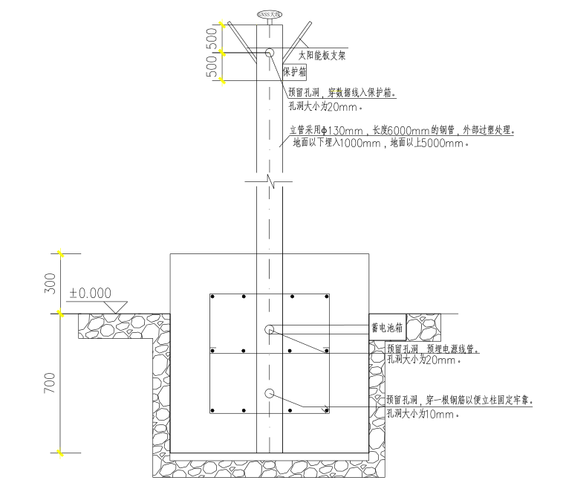
图4.1-1 立杆安装示意图
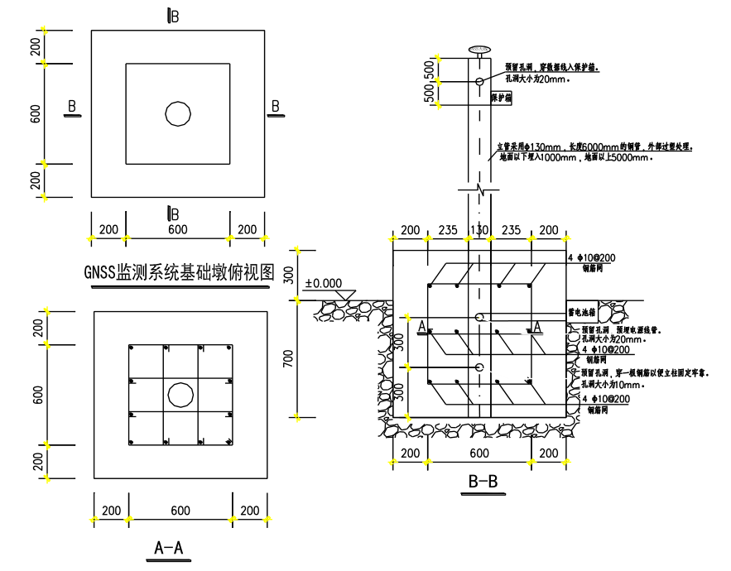
图4.1-2 基座结构尺寸示意图

4.1.2 降雨量监测装置安装施工设计
1）观测场地选择
（1）观测场地应避开强风区，其周围应空旷、平坦、不受突变地形、树木和建筑物以及烟尘的影响，使在该场地上观测的降水量能代表水平地面上的水深。
（2）观测场不能完全避开建筑物、树木等障碍物的影响时，要求雨量计离开障碍物边缘的距离至少为障碍物高度的2倍，保证在降水倾斜下降时，四周地形或物体不致影响降水落入观测仪器内。
（3）在山区，观测场不宜设在陡坡上、峡谷内和风口处，要选择相对平坦的场地，使承雨器口至山顶的仰角不大于30°。
（4）难以找到符合上述要求的观测场时，可酌情放宽，即障碍物与观测仪器的距离不得少于障碍物与仪器器口高差的2倍，且应力求在比较开阔和风力较弱的地点设置观测场。也可以设置杆式雨量器(计）。杆式雨量器(计）应设置在当地雨期常年盛行风向的障碍物的侧风区，杆位离开障碍物边缘的距离，至少为障碍物高度的1.5 倍。在多风的高山、出山口、近海岸地区的雨量站，不宜设置杆式雨量器(计）。
（5）在观测场地周围有障碍物时，应测量障碍物所在的方位、高度及其边缘至仪器的距离，在山区应测量仪器口至山顶的仰角。
（6）观测场地应平整，地面种草或作物，其高度不宜超过20㎝。场地四周设置栏栅防护，场内铺设观测人行小路。栏栅条的疏密以不阻滞空气流通又能削弱通过观测场的风力为准，在多雪地区还应考虑在近地面不致形成雪堆。有条件的地区，可利用灌木防护。栏栅或灌木的高度一般为1.2～1.5m，并应常年保持一定的高度。
（7）在观测场四周规定的障碍物距仪器最小限制距离内，属于保护范围，不得兴建建筑物，不得栽种树木和高杆作物。
（8）保持观测场内平整清洁，经常清除杂物杂草。对有可能积水的场地，在场地周围开挖窄浅排水沟，以防止场内积水。
（9）保持栏栅完整、牢固，定期油漆，及时更换废损的栏栅。
（10）原有观测场地如受各种建设影响已经不符合要求时，应重新选择。
（11）在城镇、人口稠密等地区设置的专用雨量站，观测场选择条件可适当放宽。
图4.1-3 自动化降雨量监测立杆安装示意图 | 图4.1-4 自动化降雨量监测基座安装示意图
2）安装
（1）安装前，应检查确认仪器各部分完整无损，传感器、显示记录器工作正常，方可投入安装。
（2）承雨口应水平，对有筒门的仪器外壳，其朝向应背对本地常见风向。部分仪器可加装三根钢丝拉紧仪器，绳脚与仪器底座的距离一般为拉高的二分之一，对有水平工作要求的仪器应调节水准泡至水平。
（3）传感器与显示记录器间用电缆传输信号的仪器，显示记录器应安装在稳固的桌面上；电缆长度应尽可能短，宜加套保护管后埋地敷设，若架空铺设，应有防雷措施；插头插座间应密封，安装牢固。使用交流电的仪器，应同时配备直流备用电源，以保证记录的连续性。
（4）采用固态存贮的显示记录器，安装时应使用电量充足的蓄电池，并注意连接极性。当配有太阳能电池时，应保证连接正确。根据仪器说明书的要求，正确设置各项参数后，再进行人工注水试验，并符合要求。试验完毕，应清除试验数据。
（5）雨量计的安装，应针对不同仪器的工作原理，妥善处理电源、燃气源、不冻液等安全隐患，注意安全防范。
（6）雨量计的安装高度在2～3m。
（7）仪器安装完毕后，应用水平尺复核，检查承水器口是否水平。用测尺检查安装高度是否符合规定，用五等水准引测观测场地地面高程，如附近无水准点，可在大比例尺地形图上查得。

4.1.3管道应力应变监测装置安装施工设计
经过选商谈判，选择有资质的单位组织有经验的技术人员组成工作小组到现场进行技术服务，负责全部相关设备的安装、调试等工作。安装完成后至管道在线运行监测，定期现场设备保障及因其他施工干扰导致的设备不定期修复，同时设专业技术人员1 人负责临时分析与数据解释，现场作业。正常投产后人员撤场，进行远程技术服务。
1）应变监测截面安装
应变计安装前应进行检验和测试，安装步骤参照GB50369、SY-T 0061、SY-T5918 执行。
振弦式应变传感器安装作业流程如下：
开挖作业坑；
安装传感器。测量画线→防腐层开口→去底漆→测厚→传感器安装→ 测试→保护罩安装→测试→粘弹体覆盖（粘弹体膏+粘弹体胶带）→防腐检漏→测试→接驳口安装（传感器5芯尾线与14芯线缆连接）→测试→防腐补强→截面保护处理→测试；
线缆PE管保护导出；
作业坑回填；
填写安装记录表。

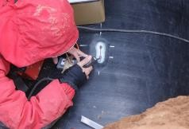 | 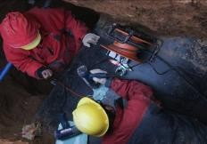
照片4.1-1 应变计安装 | 照片4.1-2 粘弹体防腐膏防腐
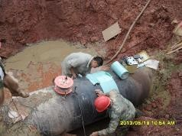 | 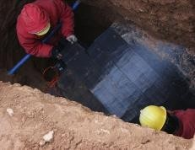
照片4.1-3 粘弹体胶带防腐 | 照片4.1-4 粘弹体防腐膏防腐

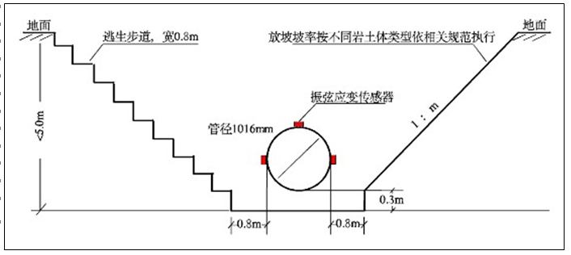
图4.1-5 截面安装位置管沟开挖横断面图

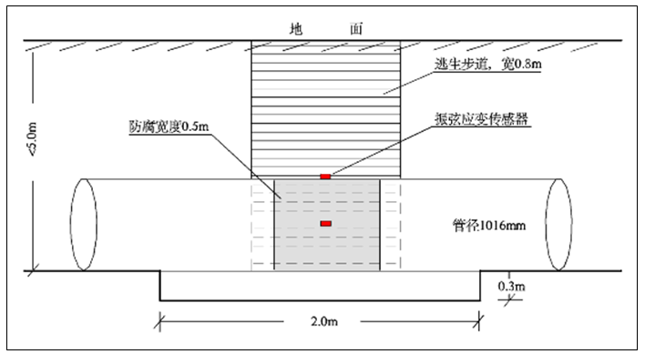
图4.1-6 截面安装位置管沟开挖纵断面图

截面安装位置管沟开挖尺寸要求：
管沟宽度：管道左右两侧各0.8m（管径加1.6m）；
长度要求：2.0m（沿管轴方向）；
管道离地间隙：管道距离地面0.3m；
逃生步道：宽度0.8m。
2）野外一体化监测桩安装
严格按照《操作手册》连接传感器数据线，保证接线正确无误。测量单元应可靠接地；锂电专用控制器的接线顺序应严格按照锂电池→电池板→采集仪的先后顺序连接，具体如下：将可充电锂电池连接到太阳能控制器的电池接线柱的正负极。将太阳能电池板的正负极连接到太阳能控制器的输入端接线柱的正负极， 并且串联防雷器，防雷器正负极要和电池正负极所对应，防雷器需接地。将采集仪的电源接线柱BAT+、BAT-，接到太阳能控制器的负载端接线柱对应正负极。对太阳能板、蓄电池充放电进行测试，确保充放电正常；按要求综合调试设备至工作状态，确保设备可正常发送数据。
KLHA-OP-S6W-MCU8安装作业流程如下：
桩基坑开挖；
桩体浇筑；
数据线连接；
采集、供电测试；
通讯测试；
填写安装记录表。初始值标定对回填后稳定传感器进行初始值标定。接入系统接入配置（接入点、参数等）；
远程通讯测试，确保采集、控制正常；
输出测试。

4.2设备保护设施

4.2.1 设备防雷接地
一体化设备可利用法拉第原理，其所有电子设备与地保持“悬空”，电子设备在雷电影响下均保持等电位，不会产生任何感应电流，从而有效保护设备免收雷击。
对于测站来说，除须采取统一的接地措施以外，还必须针对供电电源、通信线路等进行具体的保护。

4.2.2 电源保护
由于本系统测站的供电电源采用带有充电控制的直流蓄电装置进行供电，因此、雷击电磁脉冲由电源线耦合产生过电压，对测站造成严重损害的概率很小。
其次，本系统充电控制器的供电模块已经采用可靠的防雷电设计，可有效避免从电源回路引入雷击信号。

4.2.3 传感采集通道及通信通道的保护
对于户外的传感器和RTU之间的传输电缆，采用全屏蔽线，传感器采集电缆线的屏蔽层就近接到所连设备的设备接地线。过长的电缆线在接地的金属管中穿过。钢管外层要有良好的接地，或将钢管埋于地下。
由于本系统通信通道采用GPRS/3G/4G无线通信方式进行通信。故可完全避免经过有线通信线引入雷击电磁脉冲的现象。
同时，本系统RTU各采集及通信端口均采用内置防雷措施，也可有效防雷。

4.2.4 地电位反击通过接地体入侵的保护
此种入侵主要原因是当避雷针接闪，测站与引下线绝缘距离不够时，强大的雷电流泄放大，会对测站产生反击。主要采用如下措施。
在设备进行安装时测站与引下线绝缘距离一定按照要求应严格保证；
引下线的数量不少于两根，各引下线的间距不大于12米；
引下线布置连接在环型地网的四周，这样有利于雷电流的散流和内部电位的均衡；引下线接长必须采用焊接，引下线采用10毫米的圆钢或相同面积的扁钢。
视频监控站需加装避雷针设备，塔杆顶端安装避雷针，其接地电阻要求符合国家防雷与接地设计规范标准，要求<10Ω。

4.2.5 设备安全防护
根据经验，监测站设备容易受到人员和动物活动的影响（如：偷盗、放牧等），为防范此类事件的发生，建议在未来考虑在监测站设备本身和周边采取以下措施：
1）镀锌管监测设备立柱
根据测站安装方式和地形条件，将监测设备立柱加高。雨量、泥位、土壤含水率、地声、次声、视频等立柱采用混凝土桩加3米镀锌钢管，以及一体化3G/4G视频监控站采用混凝土桩加5米不锈钢镀锌钢管。
2）设置警示标识，仪器上油漆喷字
在监测基座及立柱上刷红白相间防锈漆底漆和面漆，并在仪器喷涂醒目字样“地质灾害监测站，禁止盗取破坏；保护仪器，保护生命；单位及联系电话”，防止设备遭受人为破坏。

5 自动化监测反馈及信息管理
中贵天然气管道K466+500滑坡监测采用全自动化监测的手段，各项监测数据通过北斗云路由器和北斗云数据采集器传输至中贵天然气管道K466+500滑坡监测预警系统，通过系统进行管理分析、实时查询和信息发布等工作。

5.1 监测数据分析
结合降雨量和地表GNSS地表变形数据、深部位移监测数据和孔隙水压力数据，分析每条监测剖面在致灾因子的作用下，发生的形变，综合对滑坡稳定性进行分析研究和预报预警分析。
系统根据地质灾害的特点建立的经验系统模型、数据处理模型。利用每个模型坚实的科学理论基础，结合地质灾害的特点，建立起的灾害体的解算方法和失稳机制。系统可以在短时间内完成灾害数据的数据组织，数据提取，信息融合，信息优化，分析叠加，最后生成预警分析结果。
1）存储模型：保存数据选择方法，优化分段信息，不可测因素的关系矩阵。
2）读取模型：读取数据选择方法，优化分段信息，不可测因素的关系矩阵。
3）定制模型：选择数据，输入不可测因素的关系矩阵，计算灰关联度，进行信息优化，得到模型结果。
4）检验模型：选择模型方法，指定检验数据，对模型效果进行检验验证。
5）参数配置：配置进行预警分析相关参数和条件。
6）分析：利用配置好的参数条件进行灾害气象预警分析。
7）结果修正：对预警分析结果进行编辑修改和局部调整。

5.2 预警阀值设置
1）监测预警确定的一般规定
（1）预警工作应结合滑坡灾害地质特征、影响因素及变形趋势，在综合分析的基础上进行。
（2）应合理选择预测参数。一般情况下，多维位移监测数据是滑坡灾害预测的最基本参数；地下水动态、降水量等监测数据，均是滑坡灾害预测的表征参数。
（3）预测应充分重视宏观前兆现象。
2）预警模型建立及预警确定原则
预测预警模型的建立和预警判据的确定，应遵循如下原则和方法：
（1）在建立地质模型的基础上，结合监测内容、监测方法等，建立适宜、有效的预测预警模型。
（2）宜建立类比分析、因果分析、统计分析等数学模型，进行多参数、多模型的综合评判，提高预测预警的准确性。
（3）预测预警模型建立后，应利用已经发生过的相似滑坡的监测资料，进行反演分析，检验模型的有效性，并初步确定相应的预测预警判据。
监测阈值参照《山区油气管道地质灾害监测预警技术方案》确定，具体参考依据见下表：
表5.2-1 滑坡监测初始阈值参考表
序号 | 监测项目 | 预警等级
 |  | 蓝色预警 | 黄色预警 | 红色预警 | 依据
1 | 变形监测
（1） | 滑坡地表位移监测 | 20mm | 50 mm | 70 mm | 专家经验值
（2） | 支护结构变形监测 | 10 mm | 30 mm | 50 mm | 专家经验值
2 | 荷载监测
（1） | 管土相互作用监测 | 回填土为粘土时：$P_{1}=R_{C}S_{U}d$，回填土为砂土时：$P_{1}=R_{s}dZγ^{'}$。  $P_{1}$：管道横向位移的极限阻力，$R_{s}$：随埋置深度变化的系数（无量纲），$R_{C}$：随埋置深度变化的系数（无量纲），$S_{U}$：不排水剪切强度，$γ^{'}$：土壤单位有效重量，d：管道外径。
 |  | 0.3$P_{1}$ | 0.6$P_{1}$ | 0.9$P_{1}$
3 | 气象水文监测

表5.2-2 应力应变监测预警阈值确定方法一（绝对应变法）
预警等级 | 预警阈值 | 依据
蓝色预警 | $ε≥\frac{fϕ_{f}σ_{s}}{E}$,f-设计系数，无量钢，对输油管道，取值为0.72，对输气管道，考虑地区等级：一级地区取0.72，二级地区为0.6，三级地区为0.5，四级地区为0.4；E-弹性模量，$ϕ_{f}$—焊缝系数，σ_{S}—屈服极限，MPa | 第一强度理论
黄色预警 | $\frac{fϕ_{f}σ_{s}}{E}≤ε≤fϕ_{f}[ε]$,$[ε]$—需要进行工程临界评价的最大允许塑性应变，取值为0.3%+弹性应变。 | DNV-OS-F101
红色预警 | ，$ε_{max}—$应变极限，2% | DNV-OS-F101、ASE

表5.2-2 应力应变监测预警阈值确定方法二（应变增量法）
预警等级 | 预警阈值 | 依据
蓝色预警 | $△ε≥0.3[△ε]$（极限应变） | 第一强度理论
黄色预警 | $$△ε≥0.6[△ε]$$ | DNV-OS-F101
红色预警 | $$△ε≥0.9[△ε]$$ | DNV-OS-F101、ASME

满足上述条件里面的一条就应立即发出预警，并根据相应的变形量确定预警级别。

5.3 监测数据实时查询
监测实时查询主要基于电子地图，对拟监测区域监测点各项监测数据及信息实时查询展示功能，为地质灾害预警预报提供数据支持。
1）数据整理：对已有的拟监测区域遥感影像图、新规划图、采集的照片进行数据格式转换，提供手工录入数据，对图形数据按照其类别进行分组分层分类，建立树状结构组织起来的人类工程活动信息数据，便于存储或查询。
2）数据检查和入库：自动化监测仪器获取的数据，会实时按照用户需求转换为标准格式，并进行数据格式检测后进入数据库管理。
3）数据安全管理：数据安全包括①数据的备份和恢复；②数据访问安全控制，只有合法用户方可合法访问数据。
4）用户可根据实际查询需求，设置不同的查询条件，对设备运行状态、单个监测设备监测曲线进行查询。还可以对整个监测网格各项监测数据，进行综合查询分析，并支持不同监测数据类型之间的对比分析。
5）提供原始数据、结果数据下载，可根据用户需求定制化开发日备份、月备份数据功能。通过选择监测网、检测设备、时间范围，然后即可进行数据下载。

5.4 监测数据信息发布
预警信息发布系统是及时向社会大众和灾害区人民发布灾害预警信息的有效手段。信息发布既包括向社会大众发布，也包括向灾害预警区域相关专业人员定向发布灾害预警信息。前者着重于广泛的区域性的灾害预报预警，后者着重于详细的灾害点的预报预警，同时也包括对预警区内的重大灾害的信息情况查询。
要求通过预警值声光报警和短信预警的方式，将灾害预警分析系统生成的预警信息，向应急管理体系和灾害监测体系主动发布。使相关人员能够准确获得预警信息，及时采取防御措施。
软件支持短信群发——紧急情况信息发布功能（注：需硬件环境支持）
短信群发：中心可通过群发平台以短信方式自动将警讯按照预案规定发送到相关联络人手机中，所有人员收到短信后自动反馈信息回复给中心。
1）预警信息发布：将预警信息通过短信和消息发送到指定人员的手机和监测APP。
2）发布状态管理：维护发布状态，追踪预警信息是否被有效发送。
3）发布历史查询：按照日期或者人员查询曾经发送的定向预警信息情况，完成信息追踪。
4）发布历史统计：按照日期或者人员统计过往发布的定向预警信息，生成统计图表。
软件现支持定制手机APP，可支持在手机客户端直接查询监测仪器的监测状态和监测数据，以及各项预警信息。

5.5 预报警处置
蓝色预警发布后应加大监测频率，进一步确定滑坡的变形发育情况；黄色预警及红色预警发布后应加大监测频率，并须第一时间派遣巡线人员前往复核，调查现场宏观变形情况，并将调查情况及时反映给管道管理单位及监测实施单位，以便采取进一步的处置措施。

6 监测项目管理

6.1项目组织机构
项目实施过程实行项目经理负责制，项目主管单位和项目承建方设置项目部，项目组成员由双方具有丰富管理经验和技术经验的人员组成，合理组织，严格管理，以确保系统能够按时优质的完成。项目组织机构如下：
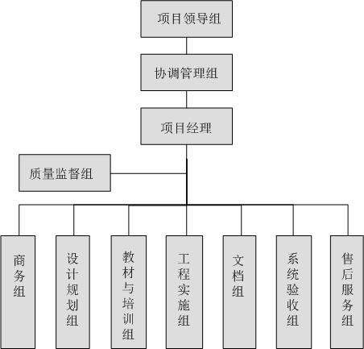
图6-1项目组织机构
项目组织机构采用项目领导组领导下的项目经理负责制，形成垂直性管理体系。工作流程和协作关系如下：
1） 整个项目的最高管理机构是项目领导小组，由各相关方高层管理人员构成，进行整个工程的总体决策和管理，并通过项目协调管理组对整个工程进行领导。
2）项目协调管理组在项目实施过程中负责以下两方面的工作：
控制项目的进度和任务分配，根据项目不同阶段调度各项目小组进行相应工作。
及时就工程的进度、遇到的问题和重大的突发事件向领导小组、项目负责人等汇报。
3）第三级组织机构由项目经理组成。项目负责人根据协调管理组分配的任务，带领其小组成员进行具体的实施工作。

6.2 质量管理
在系统建设中严格遵照施工程序精心安排、精心组织，系统的施工采取科学设计，合理施工，严格按正常的工序进行工作。在仪器设备配置及采购中，先进行详细的论证与设计，并形成可操作的文件，最后再形成产品。
设备安装人员在项目负责人的安排下按交通最经济、最合理的顺序列出计划，按一定的顺序对中心站及下属测站，按照规范进行安装调试，保证数据的畅通，为系统的试运行打下基础。

6.2.1 质量目标
质量检查和控制是保证将本系统建设成为优质工程的重要控制手段，系统的土建、设备的采购、集成、调试、检验均按照质量保证体系运行，系统的单位工程和分项工程要百分之百的合格，力争使系统的工程质量达到优秀标准。

6.2.2 质量管理及质量标准
项目质量控制坚持“质量第一、预防为主”的方针和“计划、执行、检查、处理”循环工作方法，不断改进过程控制。项目质量控制严格按照GB/T19001：2000idtISO9001：2000《质量管理体系要求》企业质量管理体系的要求进行。

6.2.3 质量管理的措施
在系统项目的供货与安装中，项目组将建立质量保证体系，设置专门的质量检查机构。

项目施工质量控制
施工准备质量控制
施工过程质量控制
竣工验收质量控制
工序质量
施工过程质量
成品保护质量

图6-2 质量检测机构
配备专职的质量检查人员，建立完善的质量检查制度，根据质量管理体系的要求进行严格的过程质量控制，从施工设计、土建、设备采购与调试，软件研制到设备安装，系统集成、调试、运行的全过程均实行分段控制，验收交接，从而确保系统质量符合建设要求。
在施工过程中，项目负责人对发包人或监理工程师提出的有关施工方案、技术措施及设计变更要求，在执行前向执行人员进行书面技术交底。项目部对材料、半成品、构配件进行标识，对未经检验和已经检验为不合格的材料、半成品、构配件和施工设备等，不得投入使用。各项目组严格按技术要求，详细作好质量检查记录，编制工程质量报表，随时提交监理人审查。

7 监测系统的运行与维护
⑴制度保证：建立奖罚措施，对现场施工作业人员严格管理，排除任何可能人为地，故意的破坏现象发生。
⑵现场保证：布设点位时，保障点的合理性同时要保证其有不容易被破坏的强度，必要时加护筒和盖子给予保护。加强现场管理人员和技术员的巡查力度，高度重视监测点的保护工作。监测队伍对各项监测项目的测点应有状态给予技术交底，必要时有照片资料，便于现场工人理解和实施。
⑶自动化监测仪器保护措施：GNSS位移监测站需加装防护栏，对监测仪器进行保护；自动化雨量站需加装防护栏，对监测仪器进行保护；应力应变监测设备，对于地表以上的接收与传输设备，需加装防护栏进行保护。
⑷自动化监测仪器维护措施：自仪器安装调试并验收运行通过后二个水文年内，及时提供全套自动化监测仪器的维修与调试。
（5）日常设备外观及完整性的检查由各作业区巡线工负责（设备安装完成后，各监测单位应提供各监测单元的竣工照片，照片包括监测点整体外观及多角度的细部特写照片，每个监测点的照片不少于5张，以便巡线人员进行对比，确定设备是否存在外观损坏）。巡线工程中若发现设备损坏或破损等，应及时上报分公司，由分公司联系监测实施单位到现场进行设备的维修及更换。
（6）在监测服务年限内若发现数据传输异常，应由监测实施单位到场进行调试，确保监测仪器正常工作。监测服务单位必须在7日内完成设备连接与调试工作，确保监测的正常实施。
（7）监测实施单位应定期对需要校准调试的仪器进行现场检查，保障监测设备正常运营，每年的现场检查时间不少于1次（现场检查时间一般定于汛期来临之前）。现场检查内容包括：
①设备的外观及完整性检查，若发现存在破损，应及时进行评估，保证监测工作的正常实施；
②辅助材料等的损耗情况检查，如电池损耗等，若辅材应损耗而不能满足监测要求，应及时进行更换；
③各监测仪器的连通性检查、数据传输模块检查、存储单元剩余内存检查等，保证监测工作的正常实施。

8 监测应急预案

8.1监测应急措施
当发现管道的周边山体环境和结构等监测对象的变化速率超过监测控制标准，根据工程情况，现场监测人员应采取如下监测应急措施：
（1）增加现场巡检，密切关注变形位置的地面和管道的裂缝、支护的变化；
（2）加大监测频率，并及时上报监测记录，现场值班干部实行24小时值班制度，观测变形情况；
（3）建立紧急状态下监测工作制度和监控量测数据报表传递机制，上报西南管道天水输油气分公司，根据指示采取应对措施；
（4）紧急状态下监测工程师必须驻现场并监督管理监测工作；
（5）对工程提出合理有效的建议等，并在业主批准的情况下立即实施。

9 费用预算
中贵天然气管道K466+500滑坡监测项目投资预算为717724元（其中滑坡位移监测费用468166元，管道应力应变监测费用249558元），具体见表9-1、表9-2。

表9-1 中贵天然气管道K466+500滑坡管道应力应变监测预算表
监测项目 | 设备名称 | 监测点数量 | 监测次数 | 监测工程量 | 单位 | 单价（元） | 合价 | 备注
地表变形监测 | GNSS接收机 | 3 | 2920 | 8760 | 点.次 | 53 | 464280 | 《工程勘察设计收费标准》（2002）表4.2-3；监测周期2年，平均每天监测4次
降雨量监测 | 雨量计 | 1 | / | 1 | 项 | 11300 | 11300 | 《工程勘察设计收费标准》（2002）表4.2-3；02定额表6.3-2
技术工作费 | / | / | / | 1 | 项 | 22% | 104627.6 | 《工程勘察设计收费标准》（2002）确定监测技术工作费为22%
征地与协调 | / |  | / | 1 | 项 | 5000 | 5000 | 据实确定
合计 |  |  |  |  |  |  | 585207.6
本着长期合作，互惠互利的原则，最终优惠价格为585207×0.8=468166

表9-2 中贵天然气管道K466+500滑坡变形监测预算表
序号 | 项目名称 | 工作内容 | 数量 | 单位 | 单价 | 合价 | 备注
1 | 队伍调遣费 | 人员调配 | 1 | 次 | 3000 | 3000 | 至现场
2 | 现场踏勘与施工方案设计 | 出具监测施工设计方案 | 1 | 公里 | 5100 | 5100 | 外业+内业
3 | 设备运输 | 设备材料工具 | 3000 | 吨公里 | 0.60 | 1800 | 运抵现场
4 | 应力应变监测截面安装 | 每截面安装3支轴向应变计。包括清洁、定位、防腐层剥离、抛光、测厚、传感器熔接、测试、隔力罩熔接、尾纤引出、一次防腐、二次防腐、一次电火花检漏、一次补强、二次补强、二次电火花检漏、数据线接驳口与电缆头制安、数据线穿保护管、引上线敷设、保护性分层回填、线槽水平走线、穿监测桩基座。 | 2 | 组 | 17896 | 35792 | 2截面每截面1个接驳口、3套管道轴向应变计、3个隔力罩、防腐膏防腐带冷缠带若干。
5 | 野外监测桩安装（KLHA-OP-S12W-MCU8） | 安装调试1套。每套作业对象包括监测桩桩身、太阳能供电装置、避雷装置、数据采集模块、数据传输模块、物联网卡、电池、天线等等。调试至使用笔记本电脑现场采集数据无遗漏且完整。 | 1 | 套 | 36726 | 36726 | 每截面用一套野外监测桩
6 | 数据采集与标定 | 每个监测截面采集一次为1点次 | 736 | 点次 | 93 | 68301 | 1年内每天采集1次每次2截面，含现场标定
7 | 监测报告 | 通过采集到的数据进行数据分析，最终分析结果为监测报告 | 68301 | 元 | 22.00% | 15026 | 1年内每周报告1期计52期
8 | 初始应力仿真与阈值分析评价 | 1.采用雷迪探测管道中线位置和埋深并做地面标记点；  2.采用全站仪建立监测点局部坐标，测量雷迪测点和开挖点空间坐标；  3.依据管道竣工资料和改线资料，数值重建管道竣工时三维坐标；  4.结合管道坐标实测数据和、竣工三维坐标和现场踏勘情况，分析获得管道现状位移分布；  5.依据管道三维坐标和位移分布，进行有限元建模分析，确定监测初始时刻管道初始应力分布和管道失效临界位移值；  6.依据规范和管道参数计算管道失效临界应力，综合初始应力分布得到管道应力监测预警阈值。 | 21.0 | 人日 | 800 | 16800 | 中油计[2012]534号附录五附件三
9 | 作业坑线槽监测桩浇筑等土建费用 | 包括挖埋作业坑、线槽、监测桩基座坑、回填、进场协调、补偿等 |  |  |  | 67013
合计 |  |  |  |  |  | 249558

